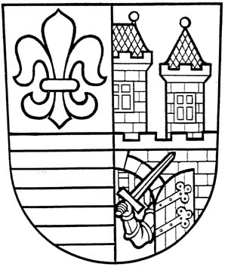
MĚSTSKÁ ČÁST PRAHA-ČAKOVICE

ÚŘAD MĚSTSKÉ ČÁSTI

náměstí 25. března 121/1, 196 00 Praha - Čakovice
Tlf: 2 8306 1410, 2 8306 1413 Fax: 2 8393 3497 IČO: 00231291 E-mail: mestska.cast@cakovice.cz
Č.j. 06844/2022 ÚMČPČ

rozhodnutím RMČ ze dne 16.11.2022 usnesením č. USN RM 031/2022

Městská část Praha-Čakovice
vyhlašuje ve smyslu § 36 odst. 1 zákona č. 131/2000 Sb., o hl. m. Praze, v platném znění
záměr PRONÁJMU
nebytového prostoru – části budovy č. p. 9, postavené na pozemku parc. č. 270, obec Praha, k. ú. Třeboradice, adresa Tryskovická, Praha - Třeboradice

Účel využití nebytového prostoru: ordinace praktického lékaře

Popis a rozsah nebytového prostoru: jedná se o část prostor v 1. NP o užitné ploše 98,40 m2 včetně příslušenství a práva užívání přístupových nebytových prostor v 1. NP o velikosti 33,15 m2

Dispozice:
- Čekárna 34,10 m2
- Ordinace 20,50 m2
- Sklad/kartotéka 11,30 m2
- Denní místnost 12,60 m2
- Předsíň 9,85 m2
- Hygienické zázemí pro pacienty 6,60 m2
- Hygienické zázemí personálu 2,25 m2
- Úklidová komora/sklad biologického materiálu 1,20 m2

Cena pronájmu:10 000Kč/měsíc bez DPH

Doba pronájmu: na dobu určitou od 01.01.2023 do 31.12.2027

Prohlídka nemovitosti: na vyžádání po telefonické domluvě s paní Markétou Baťkovou, tel. 283 061 429

Záměr je vyvolán na základě žádosti společnosti Resurf Med s.r.o. se sídlem Rubeška 383/4, Praha – Vysočany, IČ 27069974 která uvedený nebytový prostor využívá.

Termín a místo pro doručení nabídky: zájemci mají právo se k tomuto záměru vyjádřit a předložit své nabídky písemně na adresu Městská část Praha–Čakovice, náměstí 25. března 121/1, 196 00, Praha – Čakovice poštou nebo osobně do podatelny úřadu na adrese: Cukrovarská 52, Praha – Čakovice. Obálku zřetelně označte „Pronájem nebytového prostoru – budovy č. p. 9 – neotvírat“, a to nejpozději do dne 07.12.2022 do 12,00 hodin.
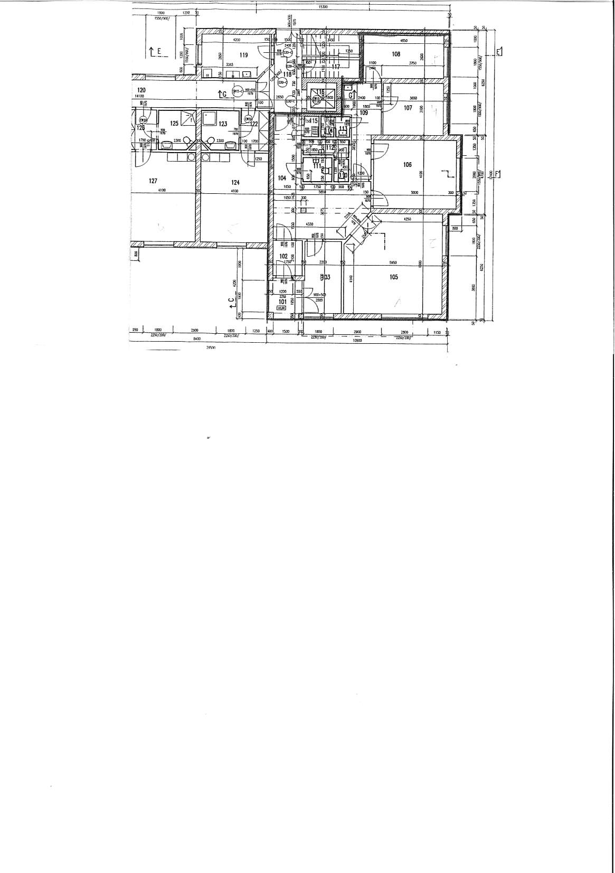
Městská část Praha–Čakovice si vyhrazuje právo nevybrat žádnou z doručených nabídek.

V Praze dne 21.11.2022

„otisk úředního razítka“
Ing. Jiří Vintiška v.r.
starosta

